LAB 1

**Phần 1: Cài đặt hệ điều hành Linux.**

* Sử dụng phần mềm máy ảo cài đặt hệ điều hành AlmaLinux (Có thể chọn hệ điều hành phù hợp khác). Giả sử máy ảo có ổ cứng dung lượng là 20 GB, hãy phân vùng ổ cứng theo yêu cầu sau (sử dụng LVM):

|  |  |
| --- | --- |
| **Mounted Filesystem** | **Kích thước** |
| /boot | 1 Gb |
| (swap) | 2048 Mb |
| / | 10 Gb |
| /home | (còn lại) |

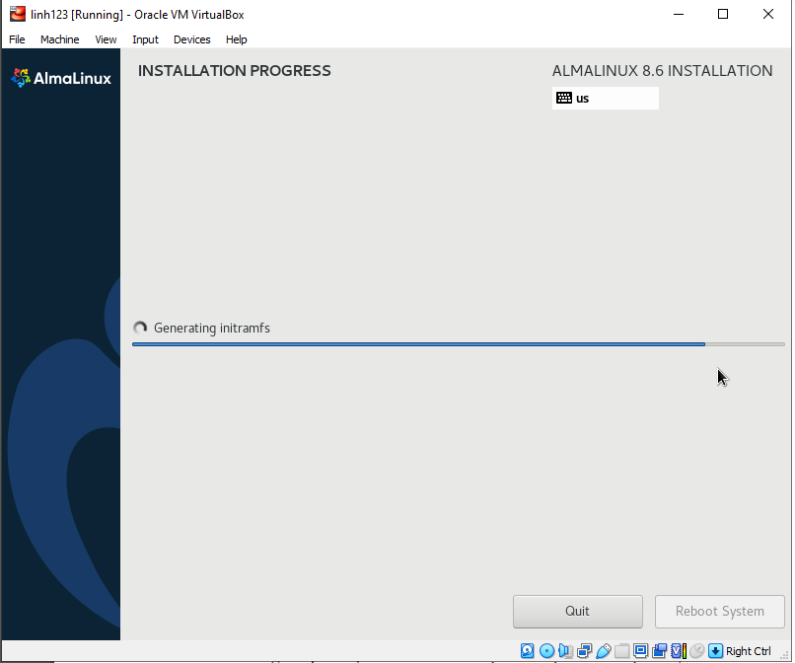

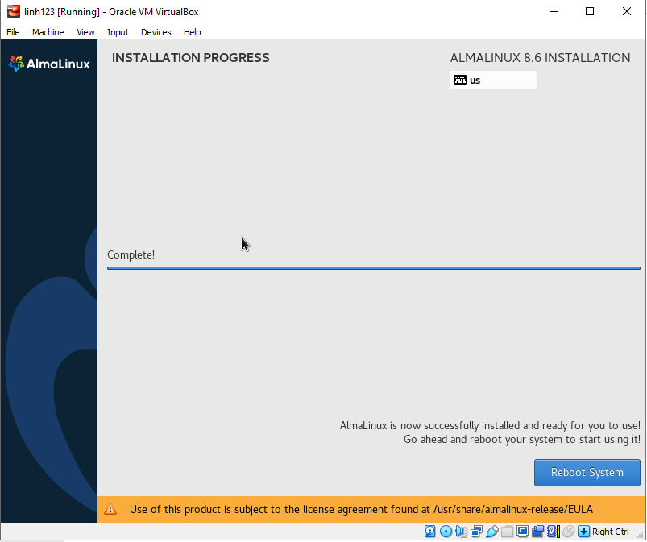

* Sau khi cài đặt xong, sử dụng các lệnh ***fdisk*** và ***df*** để xem kết quả phân vùng hệ thống tập tin, giải thích kết quả có được ?

**Phần 2: Làm quen với cơ chế dòng lệnh**

1. **Một số lưu ý khi gõ lệnh**
2. Auto Complete: Linux hỗ trợ tìm nhanh lệnh bằng cách nhấm phím<tab>.Ví dụ chỉ cần gõ một vài kí tự đầu của lệnh và nhấn <tab> thì hệ thống sẽ hiện ra các lệnh tương ứng phù hợp.
3. Có thể dùng các phím ↑ và ↓ để tìm các lệnh đã thực thi.Các lệnh này lưu trong ~/.bash_history

$ more ~/.bash_history

Học viên sử dụng các phím ↑ và ↓, hoặc lệnh **history** để xem các lệnh đã thực hiện.

1. **Chế độ dòng lệnh**
2. Khởi tạo cửa sổ gõ lệnh (terminal window) :

Có nhiều cách để mở chế độ này, dùng tổ hợp phím Ctrl+Alt+F1..6 để login vào chế độ multi console.

1. Thử lần lượt các lệnh sau, kiểm tra tác dụng của lệnh và nhận xét kết quả trả về. Lưu ý, kết quả thực hiện có thể các ví dụ dưới đây.

# ls

**Liệt kê danh sách tập tin và thư mục của thư mục hiện tại**

$ ls

$ls –l

$ls -n

$ls in*

$ ls? n*

# pwd

**Hiển thị đường dẫn của thư mục hiện tại.**

$ pwd

/.automount/spiderman2/root/export/home1/hm

Người dùng sẽ ở thư mục chủ của mình(home directory) khi bắt đầu chế độ dòng lệnh

# whoami

**Hiển thị tên người dùng hiện tại**

$ whoami root

# man

**Hiển thị trang hướng dẫn của một lệnh**

$ man ls

$ man pwd

Dùng phím page up, page down để lên xuống từng trang, q để thoát

# more

**Xem nội dung của tập tin trên từng trang, nhấn q để thoát**

$ more /root/install.log

$ ls /usr/lib | more

# cat

**Hiển thị nội dung một tập tin lên màn hình**

$ cat testfile

$ cat /root/install.log

# echo

**Xuất một dòng văn bản lên màn hình**

$ echo "Hello Linux"

# sort

**Sắp xếp các dòng của một file theo thứ tự alphabe**

$ sort testfile

# date

**Xem và thiết đặt ngày giờ cho hệ thống**

$ date

$ date –s “2 jul 2006 18:00:00”

$ date

# cal Xem lịch

Thử các lệnh sau:

$ cal

$ cal 12 2006

$ cal 2007

# alias

**Xem hoặc tạo tên thay thế cho lệnh**

$ alias

$ alias list=’ls’

$ test

# Redirect stdout(>)

Hiển thị câu “Hello Linux” lên màn hình.

$ echo "Hello Linux"

Điều hướng câu trên vào tập tin testfile, thay vì xuất ra màn hình

$ echo "Hello Linux" > testfile1

Nếu tập tin đã tồn tại thì bị ghi đè(override) , nếu không thì được tạo ra.

Kiểm tra lại kết quả bằng lệnh

$ cat testfile1.

# Append stdout to file(>>)

Ghi thêm kết quả vào một tập tin, không ghi đè:

$ echo "12345678" >> testfile1 Kiểm tra lại bằng lệnh

$ cat testfile1.

Thử lần lượt các lệnh sau và nhận xét kết quả:

$ ls –l

$ ls –l > list.txt

$ cat list.txt

$ ls –a > list.txt

$ cat list.txt

$ echo “Danh sach tap tin,thu muc dang day du” > list.txt

$ ls –l >> list.txt

$ echo “DS tat ca file, thu muc cua thu muc hien thoi” >> list.txt

$ ls –a >> list.txt

$ cat list.txt

# Redirect stdin(<)

Thường stdin là những gì gõ trên bàn phím, hoặc kết quả của chương trình trước nếu dùng pipe. Nhưng cũng có thể lấy stdin từ một file.

$ cat < testfile1

**Phần 3: Bài tập**

1. **Thao tác với tập tin và thư mục**
   1. Đang ở thư mục root, thực hiện tạo cây thư mục sau:

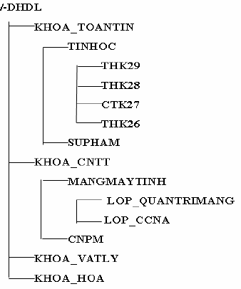









* 1. Chuyển thư mục làm việc tới /DHDL.Tạo tập tin **/DHDL/kq.txt** có nội dung là kết quả điều hướng của lệnh ls –l /DHDL.

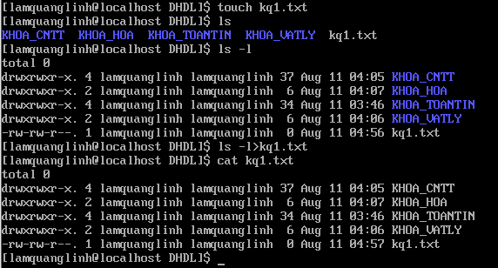

* 1. Tạo thư mục HOSO trong thư mục KHOA_CNTT

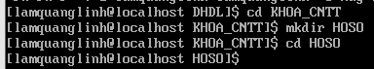

* 1. Dùng lệnh **cat** hoặc **vi** tạo tập tin ds_lop.txt trong thư mục HOSO ở trên, có nội dung là danh sách lớp (nhập khoảng 10 tên sinh viên).

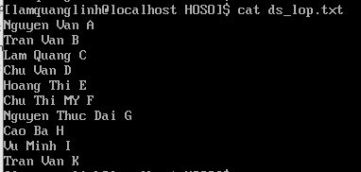

* 1. Đổi tên tập tin vừa tạo thành dslop_ctk27.txt.

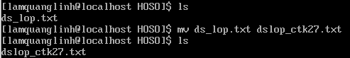

* 1. Chuyển thư mục làm việc đến thư mục HOSO.Thêm nội dung của lệnh

*date* vào cuối tập tin dslop_ctk27.txt.

* 1. Dùng vi để đưa nội dung mới thêm lên đầu file.
  2. Copy file dslop_ctk27.txt vào thư mục CTK27.
  3. Di chuyển tập tin **kq.txt** vào thư mục CNPM và đổi tên thành **ds.list.**
  4. Thực hiện xóa 2 thư mục KHOA_VATLY và KHOA_HOA.
  5. Dùng một lệnh, xóa hai thư mục THK28 và THK29.
  6. Thực hiện di chuyển thư mục CTK27 vào thư mục KHOA_CNTT.
  7. Cho biết số dòng, số từ, số ký tự của file dslop_ctk27.txt
  8. Thực hiện sắp xếp nội dung tập tin dslop_ctk27.txt theo thứ tự alphabe (dùng lệnh sort).
  9. Copy 2 file dslop_ctk27.txt và ds.list vào thư mục LUUTRU bằng một lệnh.
  10. Nối lịch của tháng hiện tại vào tập tin ds.list ở trên.
  11. Thay đổi quyền cho tập tin dslop_ctk27.txt có quyền như sau *rwer--r--*.
  12. Thay đổi quyền sở hữa tập tin dslop_ctk27.txt cho người dùng svctk27.
  13. Thực hiện tìm kiếm trong danh sách thư mục KHOA_CNTT những file hay thư mục có chứa ctk27 kết quả sẽ được lưu thêm vào file dslop_ctk27.txt.
  14. Tạo file liên kết dslink lưu trong thư mục DHDL cho file gốc dslop_ctk27.txt.
  15. Thực hiện nén file dslop_ctk27.txt, nén thư mục DHDL.

# Đăng nhập bằng người dùng root và thực hiện các lệnh theo yêu cầu sau:

* 1. Xem nội dung thư mục /dev ở dạng đầy đủ.
  2. Liệt kê nội dung đầy đủ thư mục /dev vào tập tin **ds_thietbi** lưu vào thư mục chủ của root(/root)?
  3. Sắp xếp nội dung tập tin ds_thietbi trên theo thứ tự alphabe?
  4. Xem lại nội dung tập tin trên bằng 2 lệnh cat và more? Rút ra sự khác nhau giữa hai lệnh này?
  5. Thực hiện hai lệnh sau:

cat /etc/passwd

cat /etc/passwd | grep “root”

Từ kết quả kết hợp với lệnh **man** suy ra tác dụng của lệnh **grep** là gì?

# Lệnh cat /ect/passwd | grep “root” >> /root/user_root.txt làm gì?

* 1. Xuất lịch của năm 2007 vào tập tin **lich.txt**?
  2. Tạo lệnh **list**, khi thực hiện lệnh này thì liệt kê nội dung thư mục hiện thời ở dạng đầy đủ?

# Nén, giải nén dữ liệu và RPM

Đăng nhập bằng người dùng root.Sử dụng lệnh grep trong các yêu cầu tìm

kiếm

* 1. Tạo thư mục Lab_81 và chuyển thư mục làm việc tới thư mục này.
  2. Tạo các tập tin sau trong thư mục mới tạo trên: taptin1.txt là kết quả của lệnh ls –l /dev, taptin2.txt là kết quả của lệnh ls –l /etc, taptin3.txt là kết quả của lệnh cat /etc/passwd.
  3. Nén thư mục Lab_81, thành tập tin **lab81_bk.tar** lưu vào thư mục chủ của root.
  4. Xem danh sách các tập tin bên trong lab81_bk.tar?
  5. Giải nén tập tin này vào thư mục NOI_DUNG tạo trong /home.
  6. Copy tập tin **lab81_bk.tar** vào thư mục /home và đổi tên thành **lab_bk.tar**.
  7. Nén tập tin lab_bk.tar thành dạng.gz
  8. Nén tập tin lab_bk.tar thành dạng.bz2
  9. Tạo thư mục LUU_TRU1 trong thư mục /home.Copy hai tập tin lab_bk.tar.gz và lab_bk.tar.bz2 vào đây.
  10. Giải nén hai tập tin này lại thành dạng.tar
  11. Tạo thư mục LUU_TRU2 trong thư mục /home.Copy tập tin lab_bk.tar.gz vào đây.
  12. Dùng lệnh tar để giải nén thành nội dung ban ban đầu.
  13. Tạo thư mục LUU_TRU3 trong thư mục /home.Copy tập tin lab_bk.tar.bz2 vào đây.
  14. Dùng lệnh tar để giải nén thành nội dung ban ban đầu.

# Khôi phục mật khẩu cho người dùng root